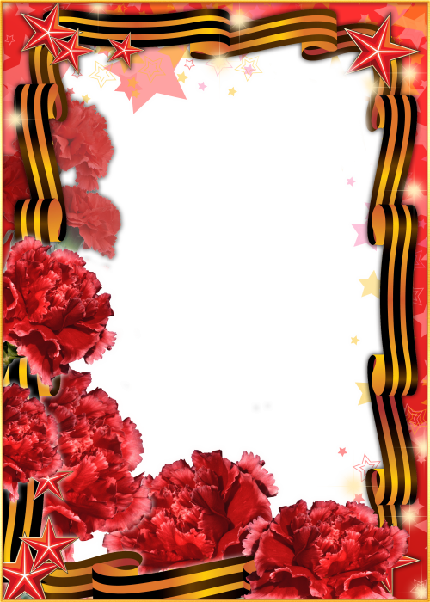

Урок рисования
3класс
Рисование нетрадиционным
способом
"Салют Победы"

Подготовила учитель
начальных классов:
Зима Л. А.

г. Снежное


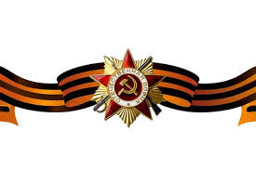
Цель: учить рисовать праздничный салют, используя нетрадиционные техники рисования.

Задачи:

Образовательные: познакомить с нетрадиционной техникой рисования.

Развивающие: развивать творческое воображение и фантазию;
развивать умение работать самостоятельно .

Воспитательные: воспитывать гордость, уважение и патриотические чувства за свою Родину и ее защитников.

Методы и приемы: рассматривание иллюстраций с изображением праздничного салюта, беседа, чтение стихотворений, демонстрация приѐмов рисования салюта.

Предварительная работа: чтение стихов, беседы о Великой Отечественной войне, рассматривание иллюстраций.

Оборудование: цветные карандаши , ластик, точилка, плоская кисть, наждачная бумага.

Ход урока

1. Организационный момент.
Учитель.
Начинается урок,
Он пойдет ребятам впрок.
Учащиеся.
Всем! Всем! Добрый день!
Прочь с дороги, наша лень!
Не мешай трудиться!
Не мешай учиться!
2. Актуализация знаний. Сообщение цели урока.
Учитель.
-Вот и наступил май – один из самых прекрасных месяцев в году. Этот месяц богат ещё праздниками.
- Какой скоро праздник будет праздновать вся страна?
Ученики (читают наизусть стихотворение Т. Белозерова «День Победы») .
Майский праздник -
День Победы
Отмечает вся страна.
Надевают наши деды
Боевые ордена.
Их с утра зовет дорога
На торжественный парад,
И задумчиво с порога
Вслед им
Бабушки глядят.
Учитель.
- Отгадайте загадку.
В праздник в небе вечерком —
Звездопад и слышен гром.
Очень громки, очень ярки
Стали улицы и парки.
Нет грозы, но он грохочет,
Громче грома быть он хочет.
(Салют)
- Послушайте отрывок из песни советского и российского певца Эдуарда Анатольевича Хиля «Салют Победы ». Попытайтесь определить тему урока.
- О чем же нам спел Эдуард Анатольевич?
- Кто сможет сказать, о чем мы будем говорить сегодня на уроке?
- Верно, прочитайте тему нашего урока.
3. Открытие новых знаний.
- Ребята, почему мы празднуем День Победы? Для чего?
- Совершенно верно, ребята. День Победы – это самый главный праздник в жизни каждого из нас. В этот день мы вспоминаем тех, кто отдал жизнь за наше Отечество, за наше будущее и мир на земле. В этот день мы чествуем ветеранов.
- Как вы думаете, а в чем заключается наша с вами задача?
И наша с вами задача, ребята, - донести эту память до следующих поколений, чтобы каждый знал, как сражались и бились люди за нашу с вами жизнь.
- Ребята, скажите, а когда началась Великая Отечественная война?
- Сегодня я вам предлагаю совершить прогулку в прошлое. Это будет нелегкая прогулка. Но она нам необходима, чтобы мы сами увидели, что такое война, и чего стоила нам победа. Стояло лето 1941 года. 21 июня во всех школах страны старшеклассники праздновали выпускной. Смех и счастье, мечты о прекрасном будущем, танцы до утра, веселье. И вдруг! На рассвете зазвучало зловещее….
22 июня 1941 года фашистские захватчики вторглись в пределы нашей Родины. Началась война. Тысячи мальчишек и девчонок прямо с выпускного бала отправились на войну.
Первыми приняли удар защитники пограничного города Брест. О подвиге солдат, служивших в Брестской крепости, сложили немало стихов, до сих пор снимают кинофильмы.
- Почему войну назвали Отечественной?
- Что значит Отечество?
- Кто такие немецко-фашистские захватчики? Чего они хотели?
- Как вы думаете, почему фашисты стремились сразу захватить Москву?
Но мы не могли позволить, чтобы по улицам нашей столицы разгуливали фашисты. И на защиту Москвы встали все – от мала до велика. В сентябре 1941 года, когда захватчики уже вплотную подошли к Москве, всю страну облетели слова командира В. Клочкова: «Велика Россия, а отступать некуда. Позади – Москва!». Отстояли.
С этой поры начинается победное наступление наших войск по всем фронтам. Фашисты стали отступать к границам, а затем наши воины гнали этих завоевателей и по городам Европы, освобождая их от фашистов.
И вот наступила весна 1945 года. Наши воины гнали фашистов до самого Берлина. Над главным зданием фашистов – над Рейхстагом, взвилось наше знамя. 9 мая 1945 года была объявлена Победа!
Первый день мира люди встретили с радостью. Все вышли на улицу. Незнакомые люди обнимали друг друга и поздравляли. Плакали от счастья.
А в полночь в Москве грянул салют. 30 залпов из 1000 орудий возвестили миру о том, что самая кровопролитная и самая жестокая в мире война закончилась. И закончилась нашей Победой! В этом году мы с вами празднуем 75летие Великой Победы!
4. Знакомство с технологией выполнения рисунка.
- В честь воинов-победителей мы с вами сегодня должны создать композицию «Салют Победы».
Рисовать мы будем на наждачной бумаге.

Правила рисования на наждачной бумаге.

• Начинать рисование нужно сверху, так рисунок меньше пачкается;
• При сильном нажиме изобразительный материал быстро расходуется, поэтому необходимо научиться регулировать силу нажима на мелок, карандаш.
• Соблюдайте осторожность! Берегите пальцы, когда растираете мягкую пастель на поверхности наждачной бумаги, используйте кусочек ткани или плоскую кисть.

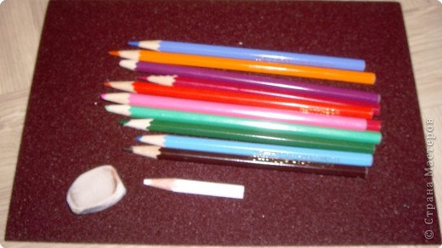

5.Показ учителя.
6. Пальчиковая гимнастика
Вокруг все было тихо. Пальчики собраны в кулачки.
И вдруг - салют! Салют! Разжать пальчики.
Ракеты в небе вспыхнули Растопырить пальчики веерообразно.
И там и тут! Вновь сжать и раскрыть пальчики веером.
7.Практическая работа
Учащиеся работают на своих местах. Рисуют под музыку.
(Хожу по рядам, слежу за работой учащихся, устраняю ошибки.
За 5 минут до конца урока предупреждаю учащихся об окончании работы).
7.Анализ работ, оценивание
- Ребята, давайте сделаем выставку работ. Первый ряд покажите свои рисунки, затем второй и третий.
8.Итоги урока, рефлексия .
- Ребята, чему вы научились сегодня на уроке, что нового вы узнали?
- Кому было сложно, поднимите руки?
- Определите свою успешность на уроке.
- Кто доволен сегодня своей работой на уроке? (нарисовать улыбку в--воздушному шару)
- Молодцы ребята! Я благодарю вас за участие и творческий подход к работе! Спасибо!
И хочу сказать вам: творите добро, творите красоту.
Приносите окружающим радость своими хорошими делами, поступками,
Создавайте прекрасное своими руками.



